**App Name: Gamebook**

**Task: Selecionar equipas favoritas**

**Student Name (Expert): Bruno Colaço**

**Nielsen Heuristic: H1 Visibility of system status**

**Problem: Não há informação da equipa favorita selecionada.**

**Heuristic: H1**

**Description: Após selecionar uma equipa não há informação de que a equipa foi seleciona.**

**Correction: Apresentar alguma informação visual sobre a equipa selecionada (ex. pop up)**

**Severity:** 2

**App Name: Gamebook**

**Task: Consultar plantel de um jogo**

**Student Name (Expert): Bruno Colaço**

**Nielsen Heuristic: H8 Aesthetic and minimalist design**

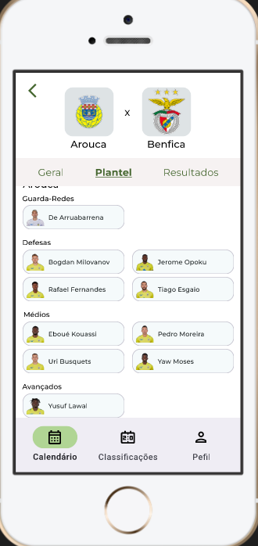

**Problem: Falta de contraste entre o background e a informação**

**Heuristic: H8**

**Description: Embora o design seja limpo, pode faltar contraste suficiente em algumas áreas, o que pode dificultar a leitura para alguns utilizadores.**

**Correction: Melhorar o contraste entre texto e o background pode ajudar na legibilidade.**

**Severity:** 2

**App Name: Gamebook**

**Task: Consultar classificações de um jogo da Liga Bwin.**

**Student Name (Expert): Bruno Colaço**

**Nielsen Heuristic: H8 Aesthetic and minimalist design**

**Problem: A última equipa não está alinhada com as restantes.**

**Heuristic: H8**

**Description: A classificação da última equipa não está alinhada com as restantes na tabela classificativa.**

**Correction:**

**Severity:** 1